教育部105年度高級中學以縣(市)為夥伴學習群
北區物理教師專業成長研習計畫
- 依據：
教育部104年2月25日臺教授國字第1040014268A號函辦理，高級中學以縣(市)為夥伴學習群的教師專業成長計畫。
- 目的：
  - 為推動高中課程之實施，強化教師專業成長，配合建構區域校際策略聯盟與教師夥伴學習同儕支持系統，提昇教師專業成長成效。
  - 協助提供物理科教師研習資源
- 辦理單位：
  - 主管機關：教育部國民及學前教育署
  - 主辦單位: 物理學科中心（國立臺中第一高級中學）
  - 協辦單位：臺北市立第一女子高級中學
- 辦理內容：
- 參加對象：臺北市、新北市、基隆市、宜蘭縣、花蓮縣、桃園市、新竹縣（市）公私立國中、高中職教師。
- 研習主題：學物理寫程式，寫程式學物理。
- 授課講師：石明豐教授（國立臺灣大學物理學系）
- 研習地點：臺北市立第一女子高級中學至善樓物理實驗室
- 研習課程時間表
105年3月15日(星期二)
時 間 | 研 習 課 程  主 題 | 主持人 | 備註
13:00~13:25 | 報到 | 學科中心
13:25~13:30 | 開場致詞 | 簡麗賢老師
13:30~15:00 | 程式安裝與介紹 | 石明豐 教授
15:00~15:20 | 休息 | 學科中心
15:20~17:10 | VPhysics Python 於物理上之應用 | 石明豐 教授
17：10～ | 賦歸
※請參與學員，自行攜帶筆電，以便操作演練。※
- 報名方式：
本活動列入教師進修研習課程，全程參與者核予研習時數4小時，請逕行至教育部全國教師在職進修網(http://www4.inservice.edu.tw/)登錄報名，俾利研習時數核發，全國教師在職進修網課程代碼：1935274。

- 研習地點交通資訊
臺北市立第一女子高級中學校址：臺北市中正區重慶南路一段 165 號
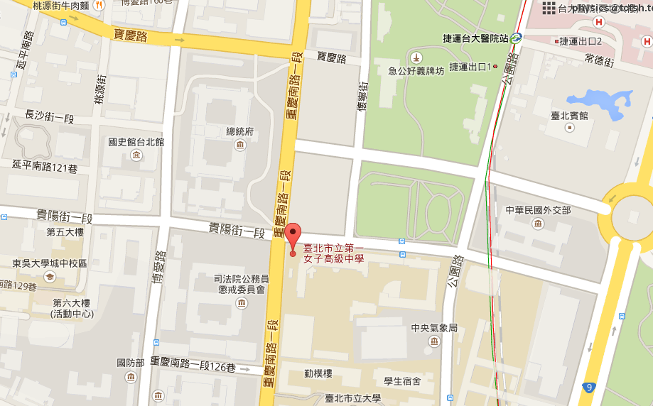

- 注意事項：
- 各區研習場地停車位有限，恕無法提供停車位，請盡量利用大眾運輸工具前往。
- 搭乘捷運：由台大醫院站2號出口或中正紀念堂站、西門站3號出口，步行轉往北一女中約500-800公尺。
- 研習期間提供茶水，請自備環保杯，現場恕不提供。
- 研習活動之課程材、膳食經費，由教育部依規定編列支應，請各校惠予參加研習人員公(差)假登記，遺留課務及交通差旅費由原服務單位依相關規定支應。

